
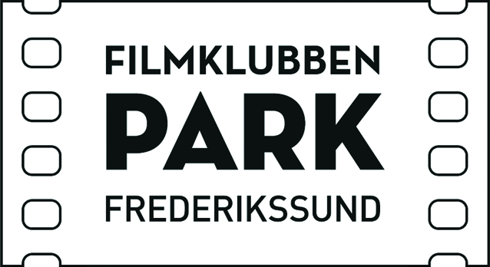
Sæson 2016
Vi viser de film, du ikke vidste, du ville se.
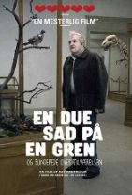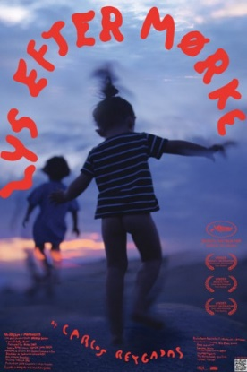
Tirsdag 12.01.2016 Tirsdag 26.01.2016 Tirsdag 09.02.2016
kl. 16.00 og 18.30 kl. 16.00 og 18.30 kl. 18.00

www.filmklubbenpark.dk
Forår
200 kr
Tirsdag 23.02.2016 Tirsdag 08.03.2016 Tirsdag 05.04.2016
kl. 16.00 og 18.30 kl. 16.00 og 18.30 kl. 16.00 og 18.30

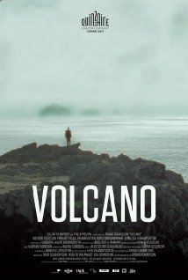
filmklubbenparkfrsund@gmail.com
Tirsdag 27.09.2016 Tirsdag 11.10.2016 Tirsdag 25.10.2016
kl. 16.00 og 18.30 kl. 16.00 og 18.30 kl. 16.00 og 18.30

Efterår
200 kr
Tirsdag 8.11.2016 Tirsdag 22.11.2016 Tirsdag 6.12.2
kl. 18.00 kl. 16.00 og 18.30 kl. 16.00 og 18.30

